SIGNS - didactisation bilangue
allemand-anglais

Séance 1(allemand)
1er extrait : 00.00 à 00.15
Description situation initiale : qui / où / musique / impression générale ?
2nd extrait : 00.15 à 2.08
Qui / profession / personnalité ?
Décrire routine journalière
Expression du conseil

Séance 2 (anglais)
3ème extrait : 2.08 à 2.44
C0 : appel des parents de Jason
Appel à un ami : raconter sa nouvelle vie (embellir la réalité ou au contraire sincérité sur difficultés personnelles)

Séance 3 (allemand)
4ème extrait : 2.44 à 3.08
Emettre des hypothèses : que voit-il ?
5ème extrait : 3.09 à 4.02
Comment communiquer avec la jeune fille ?
L’expression du conseil (appel à un ami)

Séance 4 (anglais)
6ème extrait : 4.02 à 4.10
Qu’a-t-elle écrit ?
Hypothèses, réactions
7ème extrait : 4.10 à 5.02
Contraste, changement d’attitude
8ème extrait: 5.02 à 6.46
Langage SMS, vocabulaire des émotions, émoticônes

Séance 5 (allemand)
9ème extrait : 6.46 à 6.55
Expression de l’hypothèse: quel est son secret?
EE : - faire écrire le secret sur panneau
- mail à une amie (rencontre, que faire ?)
10ème extrait : 6.55 à 8.03
Résumer la situation et expression du regret

Séance 6 (anglais)
11ème extrait : 8.03 à 8.25
Comparaison avec le 1er jour (rythme, musique, énergie, entrain…)
Futur/Hypothèses : comment va réagir la jeune femme à la proposition de rencontre ?
12ème extrait 8.25 à 8.35
Où a disparu la jeune femme ? Émettre des hypothèses
Expression des sentiments : désespoir, rage, colère…
Expression du regret
13ème extrait 8.35 à 9.18
Réapparition de la jeune femme (passage du virtuel à la réalité)
Expression des sentiments : impatience, bonheur, soulagement
14ème extrait 9.18 à 9.44
Capture d’écran, les élèves imaginent le message écrit par la jeune femme
15ème extrait 9. 44 à fin
Rencontre des 2 protagonistes
EE : écriture d’un dialogue entre les 2 protagonistes

Tâche finale bilangue
EE : Créer une affiche bilangue de prévention contre l’isolement et la solitude

SIGNS-TEIL 1
(00:00 > 02:06)

I.Contenus

Compétences | Lexique | Structures
Parler en continu / Partnerbriefing | Quotidien:  der Wecker: klingeln  aufwachen  aufstehen  sich anziehen  frühstücken  mit der U-Bahn fahren  zur Arbeit gehen  die Rolltreppe nehmen  im Büro arbeiten  zu Mittag essen  an einer Besprechung teilnehmen  nach Hause gehen  den Anrufbeantworter abhören | Adverbes de chronologie:  zuerst, am Morgen, dann, später, zu Mittag, am Nachmittag, am Abend + V2  Conjuguer au présent (3ème p.sg.)
Parler en continu / Partnerbriefing | Description:  Image:  farblos, traurig, unpersönlich, monoton  Attitude:  gebückt, passiv, nicht lachen, gelangweilt gucken, der Routine folgen, unglücklich aussehen, eine Frau anschauen und anlächeln, wegschauen (…) | Conjuguer au présent (3ème p.sg.)
Ecrire /  Placemat | Emotions:  sich langweilen, allein sein,  sich einsam fühlen, lustlos sein, traurig sein, ausgeschlossen sein, anders sein, frustriert sein, passiv sein, ein Außenseiter sein,  unglücklich sein, ihm geht es nicht gut, traurig sein (…) | Exprimersonimpression:  Ich finde, (dass)...  Ich glaube, ...  Ich habe den Eindruck, ...  Justifier:  Weil…….
Parler en interaction | Conseil:  ausgehen, eine Kollegin einladen, Sport treiben, dich in einem Verein einschreiben, deine Ex-Freundin anrufen, Freunde treffen, (...) | Konjunktiv II:  du könntest, du solltest...  Imperativ  Raconter au passé:  le parfait + le prétérit des auxiliaires

II. Formes de travail détaillées

1. Partnerbriefing> Parler en continu

Gruppe A: Erzähle Jasons Alltag.
A cherche le vocabulaire seul ou à l'aide d'un dictionnaire si nécessaire.
A compare avec son voisin et enrichit son vocabulaire.
En binôme AB : A raconte à B la journée de Jason. Bpose des questions etprend des notes.

Gruppe B:Beschreibe Jasons Verhalten.
B cherche le vocabulaire seul ou à l'aide d'un dictionnaire si nécessaire.
B compare avec son voisin et enrichit son vocabulaire.
En binôme AB : B décrit à A le comportement de Jason. A pose des questions et prend des notes.

Plénière: mise en commun des résultats : (un / plusieurs élève(s) B racontent la journée de Jason, un / plusieurs élèves A parle(nt) de son comportement, la classe écoute et complète si nécessaire.

2. Placemat>Ecrire : Groupe de 4 élèves

Interpretiere: Wie fühlt sich Jason?Woran siehst du das?

- Chaque élève répond individuellement à la question dans sa case sur la feuille commune.
- La feuille tourne de sorte que chacun puisse lire toutes les cases.
- Puis les élèves se mettent d’accord pour répondre en commun dans l’encadré réservé afin de présenter leurs réponses à l’ensemble de la classe.

Plénière: mise en commun en complétant si nécessaire.

3. Parler en interaction

Jasons bester Freund ruft ihn an. Er will wissen, wie es ihm nach seinem ersten Arbeitstag geht und gibt ihm Ratschläge.
Gib ihm mindestens 5 Ratschläge. Benutze dabei den Imperativ und den Konjunktiv II

III. Arbeitsblätter
SIGNS-Teil 1

Arbeitsblatt 1

Gruppe A: Erzähle Jasons Alltag.
1. Allein: Suche die Vokabeln, die du brauchst.
2. Tandem A+A: Vergleiche die Vokabeln mit deinem Nachbarn und ergänze sie. Erzählt euch jetzt abwechselnd Jasons Alltag!
3. Tandem A+B: Erzähle einem Mitschüler aus der Gruppe B Jasons Alltag.

Vokabeln:
Ordne zu:
1.frühstücken – 2. die Rolltreppe nehmen- 3.mit der U-Bahn zur Arbeit fahren- 4.sich an/ziehen – 5.an einer Besprechung teil/nehmen- 6. den Anrufbeantworter ab/hören- 7. der Wecker klingelt
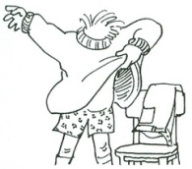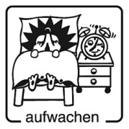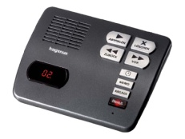
A B C D E F G
+ ……………………………………………………………………………………………………………………….
…………………………………………………………………………………………………………………………………
…………………………………………………………………………………………………………………………………
…………………………………………………………………………………………………………………………………

Erzähle!
Hilfe:
zuerst, am Morgen, dann, später, zu Mittag, am Nachmittag, am Abend + V2

- Hör deinem Mitschüler zu. Du kannst Fragen stellen, wenn du nicht alles verstehst.
Notiere die Informationen über Jasons Verhalten.

SIGNS-Teil 1

Arbeitsblatt 1

Gruppe B: Beschreibe Jasons Verhalten.
1.Allein: Suche die Vokabeln, die du brauchst.
2.Tandem B+B: Vergleiche sie mit deinem Nachbarn und ergänze sie.
3.Tandem A+B: Erzähle einem Mitschüler aus der Gruppe A Jasons Verhalten.

Vokabeln:
Ordne zu: 1.lachen- 2. jemanden an/lächeln-3. gelangweilt sein 4. der Routine folgen

A B C D
+ ……………………………………………………………………………………………………………………………..
…………………………………………………………………………………………………………………………………
…………………………………………………………………………………………………………………………………

Erzähle!

Hilfe:
immer, die ganze Zeit, sehr, aussehen, einmal

- Hör deinem Mitschüler zu undnotiere die Informationen über Jasons Alltag.

SIGNS- Teil 1
Arbeitsblatt 2, Dreier- oder Vierergruppen: Jeder schreibt seine Meinung in ein Feld, dann lesen alle reihum, was die anderen Schüler notiert haben. Die Gruppe einigt sich am Ende auf eine gemeinsame Antwort und schreibt sie in das Mittelfeld.

SIGNS-Teil 1
Wie fühlt sich Jason? Woran siehst du das?
Jason ………….., weil……………….Vf

Antwort:
……………………………………………………………………………………………
……………………………………………………………………………………………
……………………………………………………………………………………………
……………………………………………………………………………………………
……………………………………………………………………………………………
……………………………………………………………………………………………
Arbeitsblatt 3

Partnerarbeit:

Jasons bester Freund ruft ihn an. Er will wissen, wie es ihm nach seinem ersten Arbeitstag geht und gibt ihm Ratschläge.
Gib ihm mindestens 5 Ratschläge.
Benutze dabei den Imperativ oder den Konjunktiv II

Sprachhilfe:
Du gibst ihm Ratschläge. Verwende dabei den Konjunktiv II:
> du könntest, du solltest...
Verwende auch den Imperativ:
>sei, mach, sprich……!
Du erzählst deinen ersten Arbeitstag. Verwende dabei das Präteritum für sein und haben und das Perfekt.
> ich war, ich hatte, ich bin gegangen, ...

Macht euch stichwortartig Notizen:

Jason:
....................................................................................................................................................... .......................................................................................................................................................
.......................................................................................................................................................
.......................................................................................................................................................
.......................................................................................................................................................
.......................................................................................................................................................

Jasons bester Freund:
....................................................................................................................................................... .......................................................................................................................................................
.......................................................................................................................................................
.......................................................................................................................................................
.......................................................................................................................................................
.......................................................................................................................................................
SIGNS-Teil 1
Wortschatz / Vocabulary

1. Alltag / Routine

1. der Wecker: klingeln  2. aufwachen  3. aufstehen  4. sich anziehen  5. frühstücken  6. mit der U-Bahn fahren  7. zur Arbeit gehen  8. die Rolltreppe nehmen  9. im Büro arbeiten  10. zu Mittag essen  11. an einer Versammlung teilnehmen  12. nach Hause gehen  13. den Anrufbeantworter abhören | a. take the underground  b. get up  c. take the escalator  d. have a meeting  e. have lunch  f. dress  g. go to work  h. the alarm clock : ring  i. listen to the answering machine  j. work in an office  k. have breakfast  l. wake up  m. go back home

1 | 2 | 3 | 4 | 5 | 6 | 7 | 8 | 9 | 10 | 11 | 12 | 13

2. Verhalten / attitude

1. gebückt  2. passiv  3. nicht lachen,  4. gelangweilt und traurig gucken  5. unglücklich aussehen  6. eine Frau anschauen und anlächeln  7. wegschauen | a. looking unlucky  b. bent  c. look at a woman and smile to her  d. look away  e. not laughing  f. looking bored and sad  g. passive

1 | 2 | 3 | 4 | 5 | 6 | 7

3. Gefühle / emotions

1. sich langweilen  2. allein sein  3. sich einsam fühlen  4. lustlos sein  5. traurig sein  6. ausgeschlossen sein  7. anders sein  8. passiv sein  9. ein Außenseiter sein  10. unglücklich sein  11. ihm geht es nicht gut | a. be alone  b. be sad  c. be passive  d. he doesn’t feel good  e. be unlucky  f. be different  g. be bored  h. be excluded  i. feel lonely  j. be an outsider  k.beunmotivated

1 | 2 | 3 | 4 | 5 | 6 | 7 | 8 | 9 | 10 | 11

SIGNS – Part 2
(02:06 > 2:44)

1.Objectifs
Compétences | Lexique | Structures
Parlereninteraction/  parler en continu | Modaux  May – might – could – must – can’t | Faire des hypothèses  Modaux + base verbale
Parlereninteraction | Quotidien  Wake up – get up – have breakfast – take the underground – take the escalator – work in an office…  Tâches/situations au travail  Colleagues – boss – nice – friendly – meetings – interesting… | Parler des habitudes : présent simple + questions
Compréhension orale | Phonologie :  Les mots accentués  Le schéma intonatif de l’enthousiasme
Parlerencontinu +  écrire | Recapitulatif :  Les conseils donnés à Jason  les loisirs | Should – les suggestions (why not…)
Parler en continu | les loisirs + phonologie (exprimer l’enthousiasme) + parler un anglais naturel en s'aidant de gap-fillers | presentperfect + adverbes

2.Mise en oeuvre

- Les élèves font des hypothèses sur la personne qui a laissé un message, à l’aide de flashcards
Maybe it's Jason's (best) friend → It may be Jason's (best) friend/The message may be from...
It may be someone from his family (mother, brother...)
It may be from his boss → it can't be from his boss, he saw him at work!
It can't be his children
It may be his girlfriend → Do you think he has a girlfriend ? It's (not much probable)/unlikely, it might be his girlfriend but...

- vérification des hypothèses → c'est sa mère.
Pourquoi appelle-t-elle ? Group work : make suppositions. Puis restitution à la classe

She may call just to ask how he feels. She must call to ask about his (first) day at work. She may invite him to dinner/eat, she might ask him a favour, she could tell him about a special event, it could be Jason's birthday...

- Tâche intermédiaire : la mère rappelle, jouer la conversation entre la mère et Jason. Elle lui pose des questions sur sa journée et sur ses sentiments
Is your boss nice ? Are your colleagues funny/friendly ? Do you have a lot of meetings ?Is itinteresting ? Are yousittingall daylong?...

- Ecoute du message : compréhension globale, prise de note des mots accentués à l’écoute, repérage du schéma intonatif de l‘enthousiasme
Voix qui monte, redescend…Mots accentués : quand la voix devient aïgue
- Jason's best friend gave him advice, can you sum up what he said ?

You should go out
why don't you invite some colleagues ?

À reformuleren :
So he wants him to go out
He advises Jason to go out....

Write(fixation du lexique à l'écrit)
Can you prepare some post-it for Jason to stick all around his flat ?

- Now Jason is going to call his friend to tell him about his progress

In your opinion what has he already done ?
I think he has already invited some colleagues
He has not found a girlfriend yet...
Tâchefinale :Jason is phoning but his best friend isn't home. He leaves a message on the answering machine pretending he feels much better.
En respectant le schéma intonatif vu pendant la CO pour prétendre que tout va bien

3. Fiches élève

SIGNS – Part 2

A/Group work :

Work with 2 or 3 classmates. Imagine why Jason’s mother calls him. Use suppositions :

She..................call because...............................................................................................................................
Or she...............................................................................................................................................................
.............................................................................................................................................................................
.............................................................................................................................................................................
.............................................................................................................................................................................
.............................................................................................................................................................................

Now tell the class

B/Pair work : the mother calls back, play the conversation

One of you is the mother : ask questions about Jason’s routine and job
.............................................................................................................................................................................
.............................................................................................................................................................................
.............................................................................................................................................................................
.............................................................................................................................................................................
.............................................................................................................................................................................
.............................................................................................................................................................................

One of you is Jason :aswer the questions, speak about your routine and your job
.............................................................................................................................................................................
.............................................................................................................................................................................
.............................................................................................................................................................................
.............................................................................................................................................................................
.............................................................................................................................................................................
.............................................................................................................................................................................

C/Listen comprehension : the message
Listen to the message on the answering machine

caller(s) | Jason
Identity  intonation+adjectives used  opinion/ideas on Jason »s life : | Facial expression  Jason's activities while he's listening to the message :
Compare the caller's intonation with Jason's facial expression

Now contrast the way the caller imagines Jason's life and his real life

Tool box
Whereas

on the hand …......................but on the other hand

Shesounds................................helooks..................................

D/Final task: leave a message to your best friend

You call your best friend to tell him how your situation has improved. But he is not at home, you must leave a message. Speak about what you have already done to be happier.

4. Flashcards







SIGNS – Teil 3
( 2.44 > 4.02)
Activités | Formes sociales | Activités langagières | Situations de communication | Compétences grammaticales | Compétences lexicales | Tâche
1  (2.44>3.08) | plénière | EOI | - formuler des hypothèses | - le verbe en seconde position après un adverbe  - subordonnée + dass | -l‘utilisation des adverbes : vielleicht, möglicherweise, sicherlich, wahrscheinlich, vermutlich | Remplir le mindmap avec les idées trouvées et formulées en classe
2  (3.09>4.02) | plénière | EOI | - décrire une personne physiquement  -émettre une hypothèse sur son âge | - le verbe à préverbe séparable aus/sehen | -les adjectifs tels que: hübsch, schön, elegant, nett,braunhaarig, etc.  -l’expression de l’âge  - le verbe aus/sehen | Formuler quelques phrases descriptives
3. | plénière | EOI | - donner des conseils à quelqu’un | -l’impératif  - le parfait  - la phrase interrogative  -le subjonctif II  - la phrase infinitive avec zu | - la tournureidiomatique :«Wenn ich an deiner stelle wäre, würde ich…“ | Compléter le mindmap avec les idées trouvées et formulées en classe
4 | binôme | CE + EO | - donner des conseils à quelqu’un  - réagir à des conseils donnés | idem | Idem  + Lückenfüller  + expression du doute/ de l’accord/du désaccord/ de l‘encouragement : das traue ich mich nie, einverstanden, das kann ich doch nicht, das kriegst du schon hin… | Comprendre les répliques d’un dialogue, trouver un ordre logique et jouer le dialogue de manière expressive



Vielleicht sieht er…
SIGNS – Teil 3

1) Was sieht Jason plötzlich?

Stelle Hypothesen auf und schreibe sie!

Es kann sein, dass er …

Wahrscheinlich …

Sicherlich …
Hypothesen

Vermutlich … Möglicherweise …

✄------------------------------------------------------------------------------------------------------

2) Doch plötzlich sieht Jason _______________________________ !
Wie ist sie? Beschreibe sie kurz!
________________________________________________________________________________________________________________________________


3) Was ist jedoch Jasons Problem???
_____________________________________________________________________Er braucht Hilfe!
Er ruft seinen besten Freund an, um Ratschläge zu bekommen.
Notiere die Ratschläge von Jasons Freund!

Du solltest … Imperativ
(+ Infinitiv) Hast du schon …?
(+Part.2) ?

Ratschläge

Wenn ich an deiner Stelle wäre, würde Du könntest…
ich … (+ Infinitiv) (+Infinitiv)

Warum (+V2) … ?
Ich rate dir, … (zu +Infinitiv)

4) Lesen, verstehen und sprechen
- Schneidet die Spielkärtchen mit den Dialogfetzen aus

- Findet eine logische Reihenfolge
- Jasons Freund muss mindestens 3 Ratschläge formulieren!
- Denkt dran: wie reagiert Jason? Ist er schüchtern? Begeistert?
- Übt und spielt anschließend und mit Gefühl den Dialog zwischen Jason und seinem Freund!

-Hi Henrik, hier ist Jason. | - Gute Idee! | - Das mache ich! | - Einverstanden!
- Soll ich das wirklich? | -Das kann ich doch nicht! | -Wieso? Was ist? Erzähle! | - Du bist verrückt!
-Was soll ich machen? Ich möchte gern mit ihr sprechen! | -Meyer | -Glaubst du? | -Ich habe ein nettes Mädchen kennengelernt!
-Ja, toll! Wo hast du sie kennengelernt? | -Das traue ich mich nie! | -Hallo Jason, wie geht’s dir? | - Warum eigentlich nicht?
- Geh einfach zu ihr und stelle dich vor! | -Ich? Ich würde sie nach ihrer Handynummer fragen! | -Du könntest mit ihr ins Konzert gehen! | -Na gut, ich kenne sie noch nicht: ich sehe sie nur von meinem Arbeitsplatz aus… Sie sitzt im Gebäude gegenüber und arbeitet auch in einem Büro.
- Sei nicht so schüchtern! | -Na ja , geht so… | -Aha? Verstehe… | - Warum fragst du sie nicht nach ihrer Emailadresse?
-Was würdest du an meiner Stelle machen? | -Du solltest sie in der Mittagspause ansprechen. | -Ich würde sie zu einem Kaffee einladen. | - Du könntest sie ins Restaurant einladen!
-Vielleicht könntest du ihre Telefonnummer herausfinden? | -Ach komm Henrik! Das kann ich nicht! | -Okay, ich versuche es mal! | - Schön, goodluck Jason! Halte mich auf dem Laufenden, okay?
-Ich rufe Dich wieder an | -Hast du keine bessere Idee? | - Super! Das schaffst du schon Jason! | -Danke für deine Hilfe Henrik, bis bald!
-Kein Problem, Tschüss! | - Tschüssi! | - Na, das kriegst du schon hin! | -…

SIGNS – Part 4
(4.02>6.46)

1. Warm Up : Parler en interaction

- Visionnagejusqu’à « take a photo » :
Les élèvesémettent des hypothèses:Maybeshe’sangry / shefeelsharrassed / stalked / intimidated …
Les élèves relèvent la réaction de Jason : He looks confused / sad / puzzled
-Visionnage jusqu’à « justkidding » :
Les élèves relèvent la réaction de Jason : heisrelieved / smiling

2. Whatchanged in Jason’s life:Parler en interaction

-Visionnage de l’extrait en entier :
Chaque îlot réfléchit et prend des notes en comparant l’attitude de Jason durant l’extrait à son attitude au début du film en s’aident de la fiche récapitulative (1ère séance). Mise encommun des différentesidées.
Productions attendues : At the beginning, Jason wassad and passive, hedidn’t talk. Nowheis happy, hesmiles, heis active and communicateswith Stacey …

3. How doeshecommunicate ? Parler en interaction + Lire et Ecrire

-He uses messages written on a board. He uses text messages abbreviations (U2), smileys (emoticons), heplays games with Stacey.
- Les élèves remplissent ensuite la fiche sur les emoticons (sens + symbole sur le clavier).
- Ils font ensuite le « matchingexercise » sur les abréviations.
- Enfin, ils font les exercices de la worksheet après avoir lu le mail, le sms et le tweet.

4. Homework :A l’intérieur de chaque îlot, chaque élève choisit de répondre au mail, au sms ou au tweet en réutilisant les smiley et le langage sms

Match the emoticon with ameaning and a typing :
 |  |  | 
 |  |  | 
 |  |  | 
 |  |  | 
 |  |  | 
 |  |  | 

angry – tongue out – sick – smiling – embarassed – winking – confused – thinking – crying – surprised – sad – disappointed
:-$ :’( :-| :-) :-@ *-) +o( :-o ;-) :-( :-S :-P

Match the emoticon with ameaning and a typing :

angry – tongue out – sick – smiling – embarassed – winking – confused – thinking – crying – surprised – sad – disappointed
:-$ :’( :-| :-) :-@ *-) +o( :-o ;-) :-( :-S :-P

Match the emoticon with ameaning and a typing :

angry – tongue out – sick – smiling – embarassed – winking – confused – thinking – crying – surprised – sad – disappointed
:-$ :’( :-| :-) :-@ *-) +o( :-o ;-) :-( :-S :-P

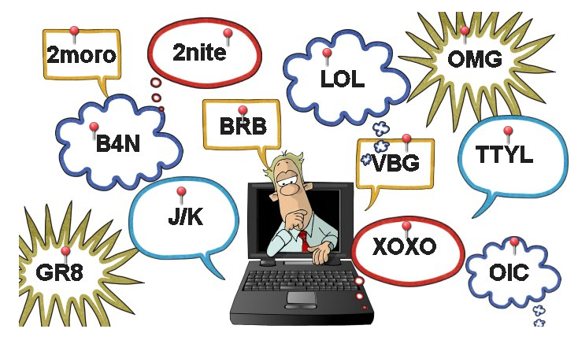

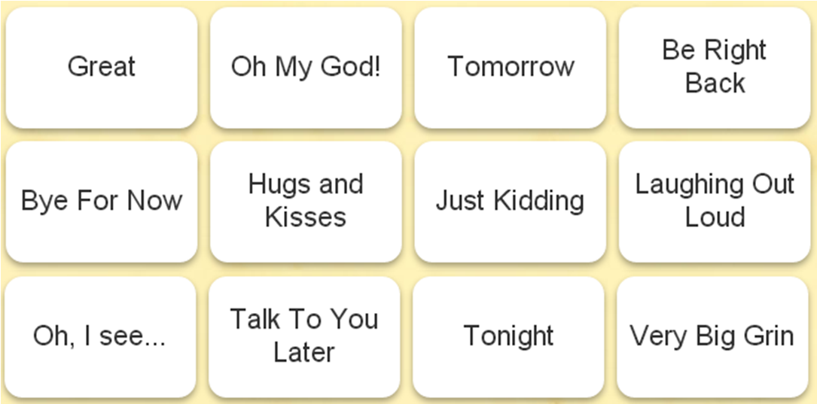

Place the numbers in the right spot : |  | Translate theseterms : |  | Find examples ofabbreviations in the3 documents :
1 Closingwords  2 Writer  3 Account owner  4 Greetings | 6 Smiley  7 Subject  8 Addressee  9 At | A  B  C  D | E  F  G  H
5 Hashtag

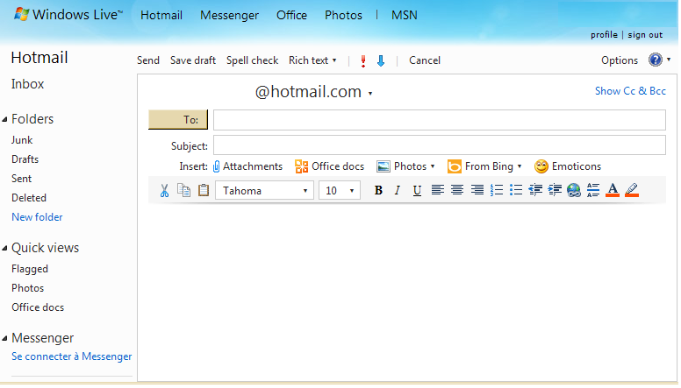
G
Jenn’sbirthday
A
B
D
E
F
C
OoOOo-JustinB-oOOoO@hotmail.com

xxx-Jason-xxx@hotmail.com
Justin Bieberlake
Hey Jason,
What’s up!☺
I’m gonna buy a present for Jenn, she’s having a party on Saturday and you’re invited, it’s gonna be GR8! FYI we’ve gottafind a present B4 the weekend cuz I don’t wanna go to the shopping center on Saturday! Tell me when you’re free ASAP,
CU L8ER bro!
Justin.
PS: RU gonna C that Stacey girl F2F? JK ;)

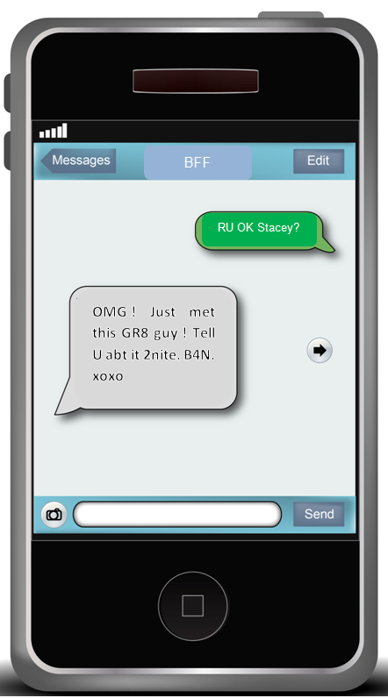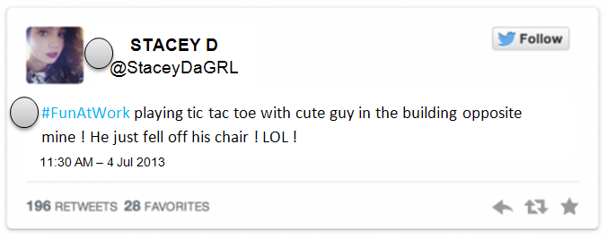
H

SIGNS- Teil 5
(6’46 > 8’02)

Activités | Forme socialede travail | Activités langagières | Situation de communication | Compétence grammaticale | Compétence lexicale | Tâche
5.1.  (arrêt sur image à 6’46) | Binôme | POI | - rendre compte en allemand d’une scène vue en cours d’anglais | - le parfait | -la rencontre / relation  - la vie virtuelle / l’ordinateur / Internet
5.2. | individuel | PE | - Donner des conseils à quelqu’un | - Subjonctif II: Ich würde… + Infinitv  An seiner Stelle würde ich ……. machen.  - Verbe de modalitékönnenau Subjonktif II: Er könnte… + Infinitiv Vielleicht könnte er……. machen.  - Impératif:  Schreib doch … !  Ruf(e) sie doch an!
5.3. | Placemat (groupes de 4 élèves) | PE + POI | - Emettre des hypothèses après visionnage d’une image d’un film  - Donner son accord (ou non) | - Hypothèses  Ich vermute, dass / ich denke, dass / Es kann sein, dass / Es könnte sein, dass / Vielleicht / Sicherlich | - le secret (+ maladie / handicap / relation)
5.4. 5.5. | plénière | POC + PE |  | -Hypothèses | - le secret (+ maladie / handicap / relation)
5.6.  (6’46 – 7’02) | plénière | PE
5.7. | binôme |  | - Mobiliser ses connaissances pour comprendre les rubriques d’une adresse électronique et pouvoir s’en servir |  | - courriel (anglais/allemand)
5.7. | individuel | PE | - Rédiger un courriel à sa meilleure amie (raconter une rencontre, faire le portrait de qqn, exprimer ses souhaits et ses espoirs) | - Parfait + prétérit + présent  - expression du souhait et de l’espoir (ichwürdegern… / Ichwünsche mir, ichhoffe…)  - chronologie (zuerst, dann, …) | - rédiger et envoyer un courriel  - rencontre  - description physique et morale | - rédiger et envoyer un courriel
5.8.  (7’02 – 8’02) | Individuel, puis binôme, puis plénière | POI | - Donner son avis et le justifier | - justifier son point de vue (weil, denn, nämlich) | - sentiments
5.9. | individuel | PE | - Exprimer un regret | - question et négation au parfait:Warumhabeich …nicht  - expression du regret (subjonctif II passé) : Hätteichnur … PII | - relations humaines (invitation)

SIGNS – Teil 5
(6’46 – 8’02)

  - Partnercheck: Wiederholen wir mal kurz, was ihr in der Englischstunde gesehen habt. Du sollst zuerst allein nachdenken(2 Minuten) und dich dannmit deinem Tischnachbar austauschen (5 Minuten) .Dann tragen wir die Resultate im Plenum zusammen.

Wortkiste:
die Beziehung (zu + Dat = zu einer Person)
das Leben => ein virtuelles Leben
mit jdm in Verbindung treten
der Computer

  - Was würdest du also an seiner Stelle machen? Was könnte er machen? Gib ihm Ratschläge!

➔Konjunktiv II: Ich würde… + Infinitv
An seiner Stelle würde ich ……. .

➔Modalverb können im Konjunktiv II: Er könnte… + Infinitiv
Vielleicht könnte er…….

➔Befehlsform / Imperativ:
Schreib doch … !
Ruf(e) sie doch an!

____________________________________________________________________________________________________________________________________________________________________________________________________________________________________________________________________________
___________________________________________________________________


  - Was ist ihr Geheimnis?

Suche nach Ideen, schreib sie in dein Feld,
Lies dann die Ideen der anderen und
besprecht zusammen eure Ideen.

Dafür dürft ihr ein Wörterbuch benutzen!

WasistihrGeheimnis ?

Wortkiste unserer Ideen: zu ergänzen!

das Geheimnis (-se)

  - Formuliere nun mit Hilfe der Wortkiste und eurer Ideen Vermutungen! (mündlich)
Vermutungen formulieren: zur Erinnerung!
➔ Ich vermute, dass….+ VE
➔ Ich denke / glaube, dass… + VE
➔ Es kann sein, dass… + VE
➔ Es könnte sein, dass …… + VE
➔ Vielleicht + V2 + Subjekt + …
➔ Sicherlich + V2 + Subjekt + …
  - Entscheide dich nun für ein Geheimnis und ergänze den Zettel mit der Antwort!




Du sollst auch auf Englisch schreiben; das wird in der Englischstunde korrigiert!
  - Was ist eigentlich ihr Geheimnis? (6’46 – 7’02)
__________________________________________________________________________________________________________________

  - Die junge Frau schreibt einer Freundin ein Email, in dem sie von ihrer Begegnung erzählt.

➔ Betrachte zuerst das folgende Blatt und ergänze die Tabelle. Die Wörter auf Englisch hast du eigentlich schon in der letzten Stunde gelernt!



senden
der Betreff
der Anhang (¨- e)
Anhänge hinzu/fügen
speichern
an
ab/brechen
die Optionen

➔ Verfasse nun das Email für sie und schreibe,
- wer er ist. / was sie über ihn weiβ oder vermuten kann.
- wo und wie sie sich begegnet sind.
- was sie von ihm hält.
- wie sie kommunizieren.
- was sie hofft, was sie sich wünscht.
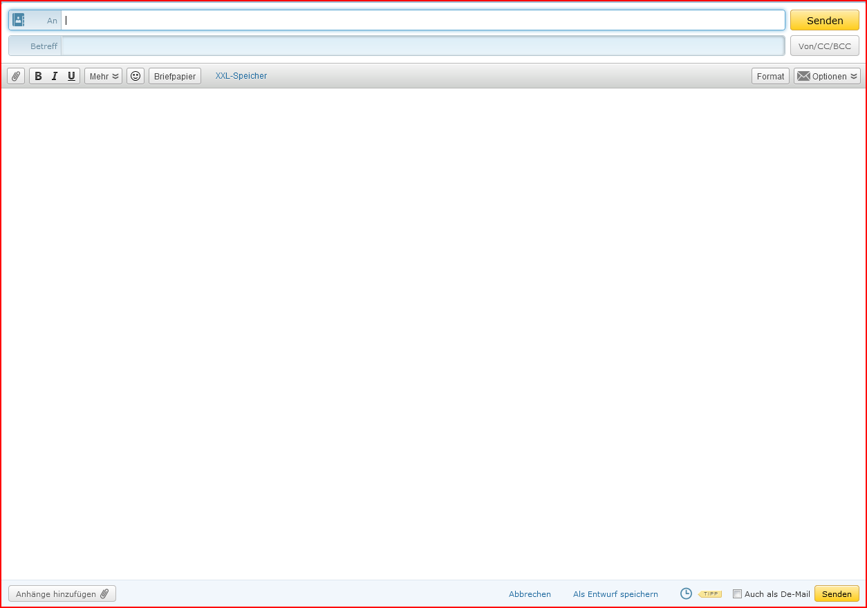
___________________________________________________________________________________________________________
___________________________________________________________________________________________________________
___________________________________________________________________________________________________________
___________________________________________________________________________________________________________
___________________________________________________________________________________________________________
___________________________________________________________________________________________________________
___________________________________________________________________________________________________________
___________________________________________________________________________________________________________
___________________________________________________________________________________________________________
___________________________________________________________________________________________________________
___________________________________________________________________________________________________________
___________________________________________________________________________________________________________

  - (7’02 – 8’02) Wir sehen die Szene zusammen.

➔Wie fühlt sich der junge Mann? Kreise die richtigen Adjektive ein, besprich deine Entscheidungen mit deinem Tischnachbar und begründe deine Meinung!

Als er schreibt:
aufgeregt, enttäuscht, erleichtert, traurig, glücklich, mutig, unsicher, zögernd, fröhlich, selbstsicher

Als sie verschwunden ist:
aufgeregt, enttäuscht, erleichtert, traurig, glücklich, mutig, unsicher, zögernd, fröhlich, selbstsicher

➔ Besprich deine Lösungen mit deinem Nachbar/deiner Nachbarin und begründe deine Meinung!(Benutze dafür weil, denn, nämlich)

➔ Erzähle, was du gesehen hast!

Wortkiste:
sich im Spiegel an/schauen
in den Spiegel schauen
eine Szene spielen

Au choix, en fonction du niveau du groupe, 8 ou 9
  - Der junge Mann versteht, dass er zu langsam gewesen ist. Nun stellt er sich Fragen. Stelle diese Fragen!

- schneller reagieren =>Warum habe ich nicht schneller reagiert?
- ihr das Blatt zeigen
_____________________________________________________
- sie früher einladen
_____________________________________________________
- zu ihr gehen
_____________________________________________________
Stelle selber zwei weitere Fragen!
____________________________________________________________________________________________________________________________

  - Der junge Mann bedauert, nicht schneller gewesen zu sein, um seine Einladung zu zeigen.

➔etwas bedauern: Konjunktiv II (Vergangenheit)
= Hilfsverb (HV) haben oder sein im Konjunktiv II (KII) Präsens
+ Partizip II (PII) des konjugierten Verbs

z.B.: a- Hätte ich nur schneller reagiert!
HV im KII P II
Wäre ich nur schneller gewesen!

- ihr das Blatt zeigen
_____________________________________________________
- früher einladen
_____________________________________________________
d- zu ihr gehen
_____________________________________________________

Finde noch zwei andere Beispiele!
_______________________________________________________ _______________________________________________________

Denke daran, für die nächste Stunde, das Arbeitsblatt mit den zu lernen !

SIGNS - Part 6
(8.03 >end)

Fiche de travail | Activités langagières | Situation de communication | Compétence grammaticale | Compétence lexicale | Tâche
6.1. | PO | - rendre compte en anglais d’une scène vue en cours d’allemand | - le preterit  - would like to / would like sb to | - la rencontre  -la description physique et le caractère
6.2. | PO | - comparer 2 situations différentes  (avant/après) | - used to  - no longer, S does not BV anymore  - comparer | - la routine, l’ennui, l’enthousiasme et l’impatience
6.2 | PO | - Emettre des hypothèses /anticiper | Speculating  - She must be ….  - She must have been…  - Shecould have been …  - Shewasprobably…  - Sheprobably…  - I thinkshe…
6.3 | PE/POC | Faire parler/penser un personnage | - Les regrets
6.4 | Ecrire puis jouer une scène. Travail en binôme |  | - Le présent simple (didascalie)  - Rebrassage des points traités en classe |  | Rédiger un script avec didascalie puis jouer la scène.
SIGNS - Part 6 -worksheet 6.1

- Part 5 : recap

What is Stacey’s secret? ___________________________________________

Stacey wrote an email to her best friend (about Jason): what was it about?

How did they meet?
What is he like? (his personality)
What does he look like? (physical appearance)
What does she think about him?
Who saw whom first?
I’d like to BV/ I’d like him to BV

SIGNS -Part 6 -worksheet 6.2

Part 6(8.03è 8.25)

- Before/after : Compare the scenes (write keywords)

 | Scene 1 | Scene 2
Music

Feelings

Routine

S + used to + BV / S + no longer V / S does not BV anymore
Comparing: more than /-er than / not as … as
He looks more… / -er
Look forward to V-ing – can’t wait to V – be excited
Contrary to
☺ Run up the stairs / get up very quickly / look more + adj. long /smiling
☹drag himself to work/ boring, mundane
Upbeat/bouncy/pleasant…

Help ! Toolbox

Recap (make full sentences)

_____________________________________________________________________________________________________________________

_____________________________________________________________________________________________________________________

_____________________________________________________________________________________________________________________

_____________________________________________________________________________________________________________________

Imagine Stacey’s reaction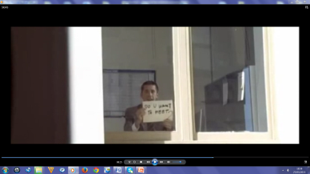(do u want to meet ?)

☹ She could turn him down /decline his proposition / turn him away (rudely)/ put him off /say no / ignore him/ make him wait / play hard to get
☺ She might say yes, accept his invitation to meet/ she might be very excited (she might be in love with him / excited to see him)

- Where is Stacey? Guess! (8.25è 8.35)
Help! Toolbox

____________________________________________________________________
1. Speculating
- She must be ….
- She must have been…
- Shecould have been …
- Shewasprobably…
- Sheprobably…
- I thinkshe…
2. Vocabulary
Be fired
To move out
Change jobs
Lose interest in him
Be sick/be on sick leave
____________________________________________________________________
____________________________________________________________________
____________________________________________________________________
____________________________________________________________________
____________________________________________________________________
____________________________________________________________________
____________________________________________________________________
____________________________________________________________________
____________________________________________________________________

□ □□□… □… □…

SIGNS - Part 6 - worksheet 6.3

- Describe Jason’s reactions/feelings


- If you were Jason, what would you say ?/think?


Help! Toolbox

Expressing regrets
If only I had pp!
I wish I had pp!
I should have pp!
Why didn’t I BV!
I wish I could …!
I wish I would…! (I regret not having pp)
What a …! How…!
I could kick myself (for (not) V-ing)!

SIGNS - Part 6 - worksheet 6.4

Guess what is written:



Read the script: underline the stage directions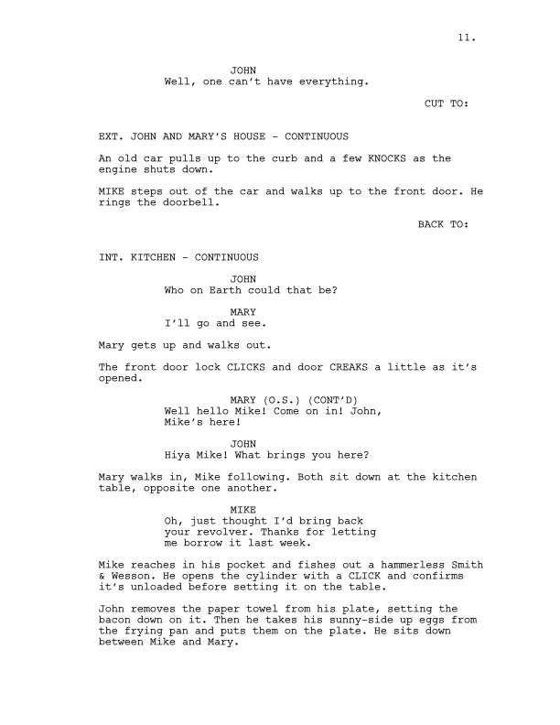
Your task :You are a scriptwriter. Imagine the characters’ conversation as well as the stage directions. (GW)


SIGNS - Tâche finale

Compétence 2, ECRIRE
Descripteurs: »Ecrire un court récit, une description », « Rendre compte de faits », »Synthétiser des informations, des arguments issus de sources diverses »
Niveau visé= A2+

Source de départ : court-métrage SIGNS. S'inspirer du travail réalisé en amont sur le thème de la solitude et l'isolement social.

Tâche= créer une affiche de prévention contre l'isolement et la solitude. Le court-métrage SIGNS sert de support.
Utiliser le format poster.
WORK= you can develop your project inside a charity context: be imaginative and speak about your association, its targets, develop advice proposals.  HELP= check on the internet to see what has already been made in such contexts. Get inspiration from it and create your OWN poster and publicity.  LAY-OUT= write paragraphs on the posters, use pictures, drawings, stickers, ...(A4, A3) | AUFGABE: Dein Projekt kann in einem sozialen Kontext stehen. Sei kreativ und sprich über deinen Verein, und seine Ziele, gib auch Ratschläge.  KLEINE HILFE: Du kannst im Internet nachsehen, was es zu diesem Thema schon gibt. das kann dir Ideen geben. Schaffe dein eigenes Poster und deine Werbung.  LAY-OUT: Schreibe kleine Texte auf das Poster, benutze Bilder, Zeichnungen, Aufkleber,usw.

Grille d'évaluation bilangue
Content : 8pts  - association name  - presentation  - diagnosis : problem description  - association objectives  - advice/activities/assistance proposed  - whereabouts  - motto/catch word | Inhalt : 8 Punkte  - Vereinsname  - Präsentierung  - Diagnose : das Problem  - Ziele des Vereins  - Ratschläge, Aktivitäten, Hilfe  - Ort  - Motto
Linguistics : 4pts  - use of present/futur tenses  - adapted word order  - pronouns accuracy  - linking words (so,because,that'swhy,and...)  - imperative form, should | Sprache : 4 Punkte  - Präsens/Futur/Modalverben  - syntaxe  - pronoms  - connecteurs (weil, deshalb, …)  - impératif, du solltest..
Vocabulary : 4pts  - basic/common/adapted/  expert level  - emotions, feelings, routine, advice | Wortschatz : 4 Punkte  - sehr einfach und ungenau/Wortschatz reicht aus/ angemessen/großer Wortschatz  - Wortschatz: Emotionen, Gefühle, Routine, Ratschläge
Aesthetics : 4pts  - colours  - pictures  - stickers  - logo  - lay-out | Poster : 4 Punkte  - Farben  - Fotos  - Aufkleber  - Motto  - lay-out
………….. / 20 pts (Punkte)

